Отчет по лабораторной работе №7
  - Компьютерный практикум по статистическому анализу данных
Амуничников Антон Игоревич
Содержание

1. Цель работы
Основной целью работы является освоение специализированных пакетов Julia для обработки данных.

2. Задание
- Используя JupyterLab, повторите примерыи. При этом дополните графики обозначениями осей координат, легендой с названиями траекторий, названиями графиков и т.п.
- Выполните задания для самостоятельной работы.

3. Теоретическое введение
Julia – высокоуровневый свободный язык программирования с динамической типизацией, созданный для математических вычислений [julialang?]. Эффективен также и для написания программ общего назначения. Синтаксис языка схож с синтаксисом других математических языков, однако имеет некоторые существенные отличия.
Для выполнения заданий была использована официальная документация Julia [juliadoc?].

4. Выполнение лабораторной работы

4.1 Выполнение примеров
Выполним примеры из лабораторной работы (рис. 1 - рис. 13).
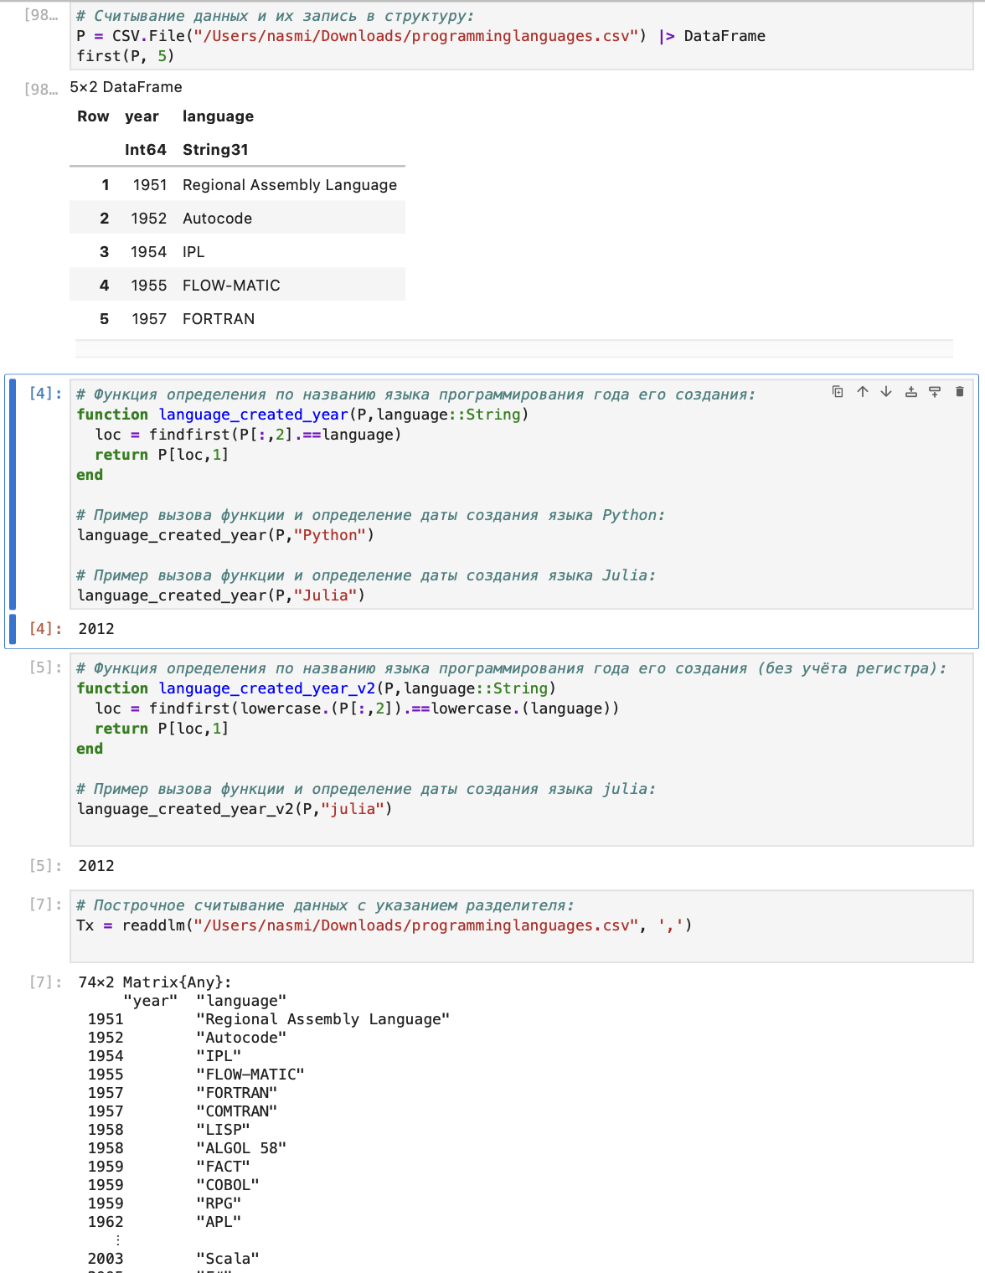
Рисунок 1: Считывание данных

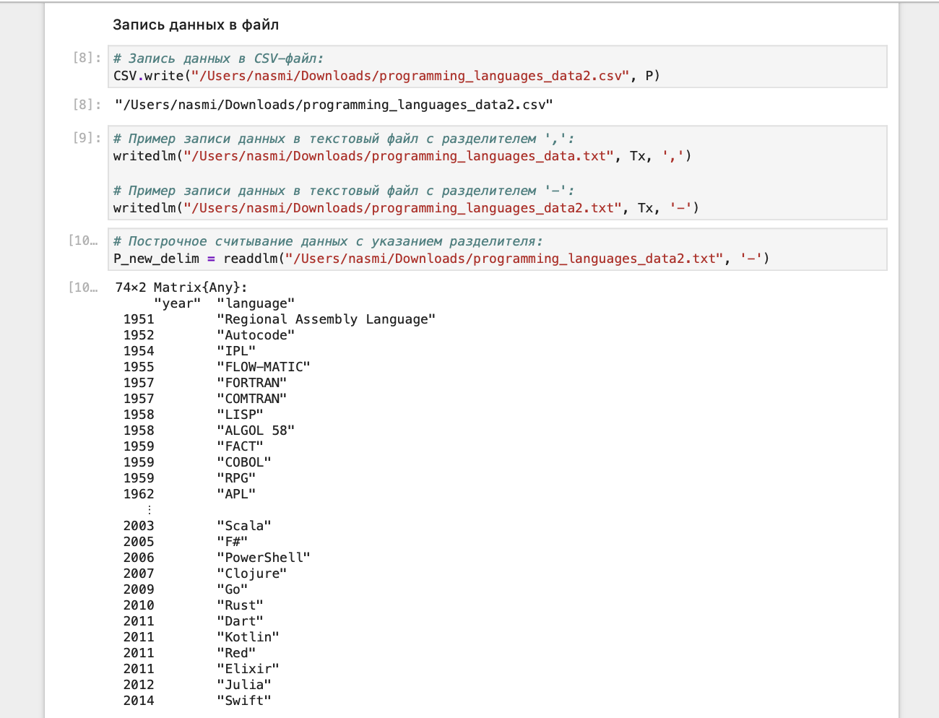
Рисунок 2: Запись данных в файл

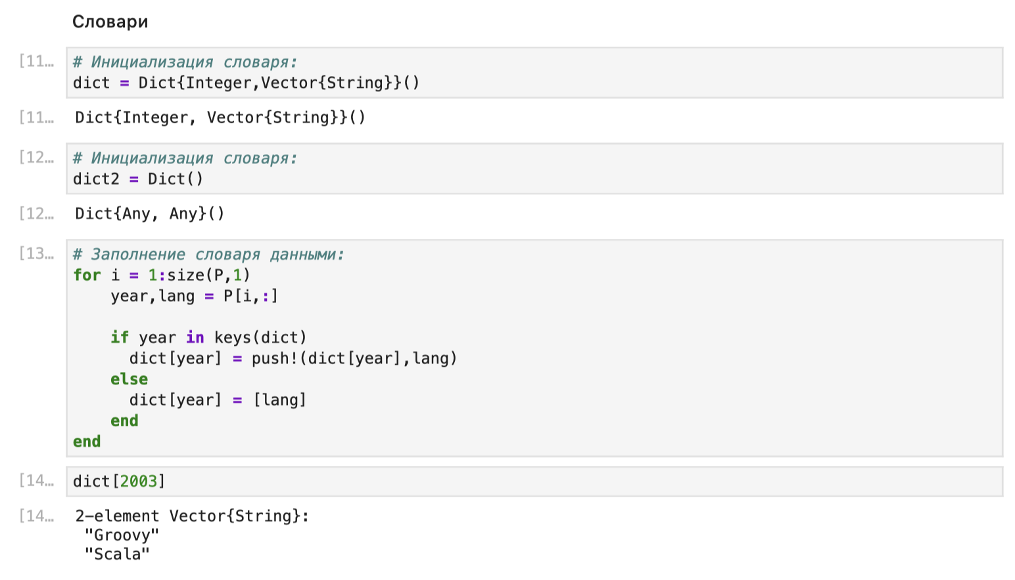
Рисунок 3: Словари

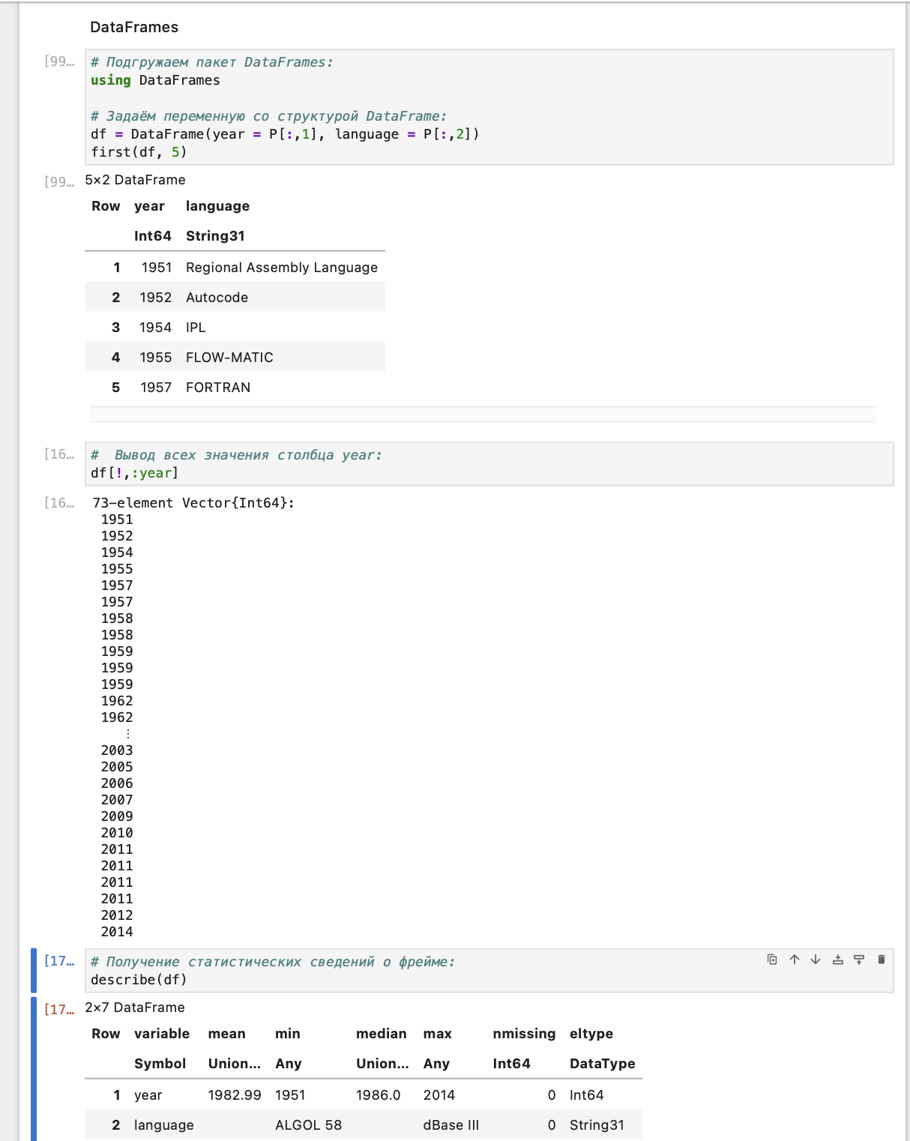
Рисунок 4: DataFrames

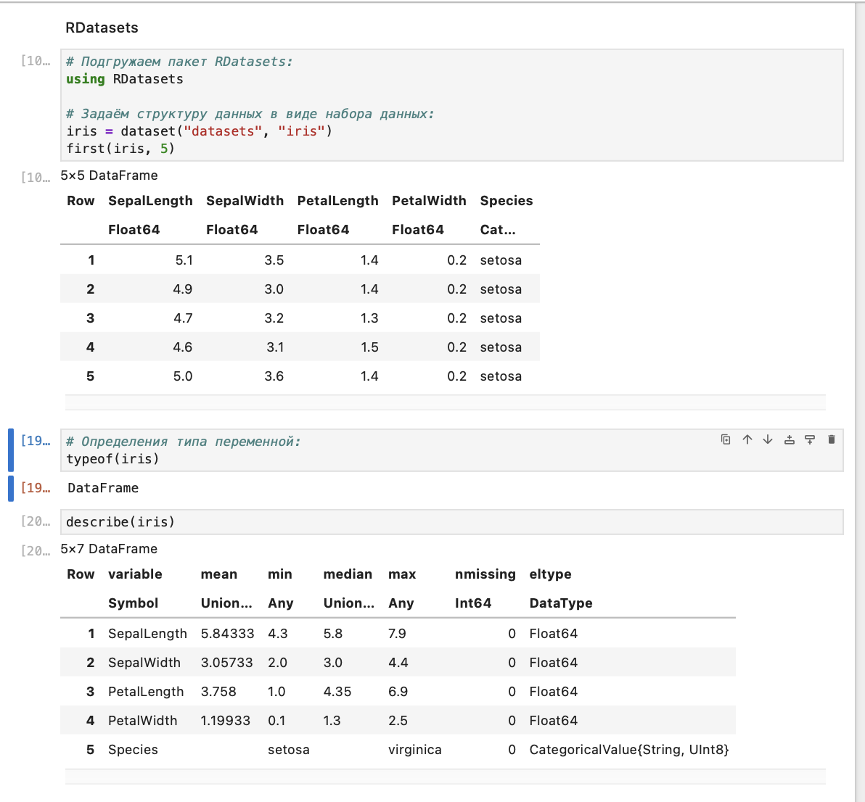
Рисунок 5: RDatasets

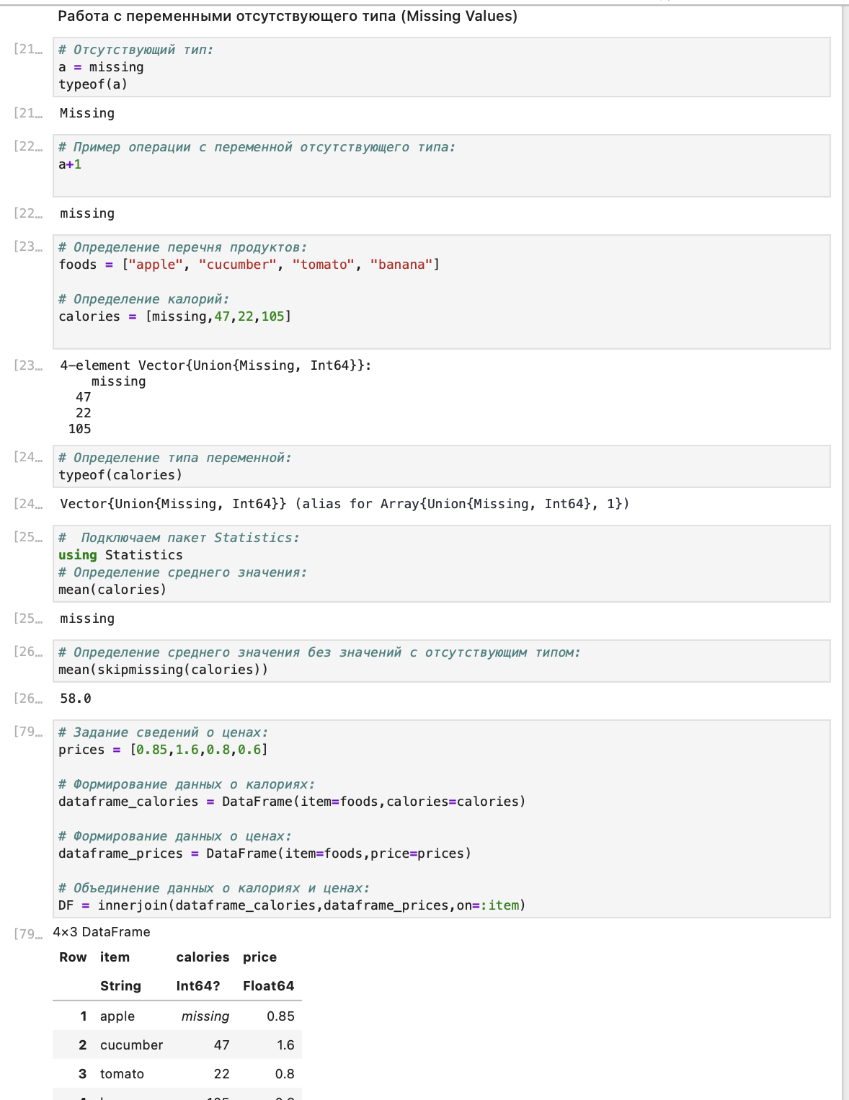
Рисунок 6: Работа с переменными отсутствующеготипа (MissingValues)

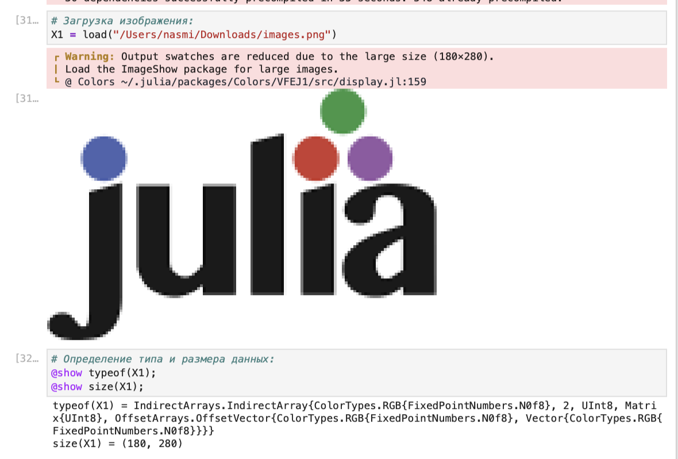
Рисунок 7: FileIO

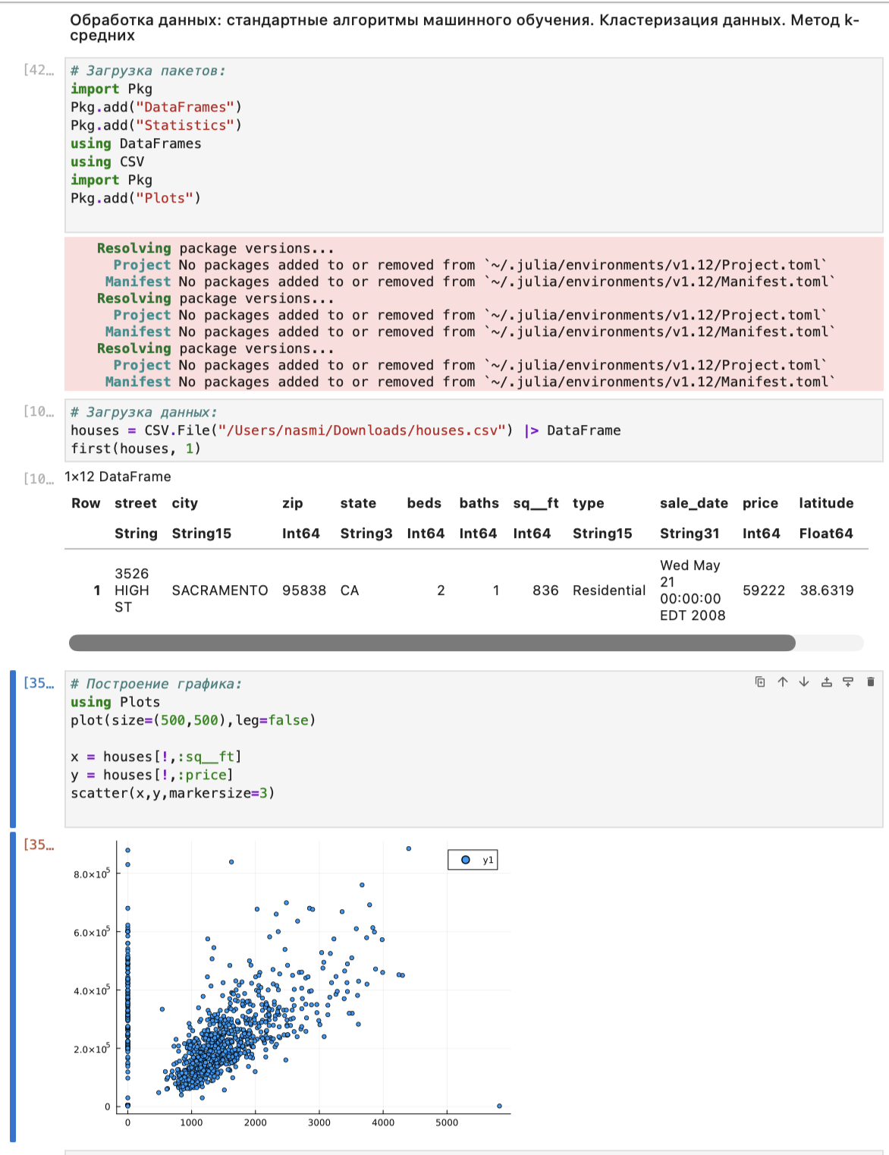
Рисунок 8: Кластеризация данных. Метод k-средних

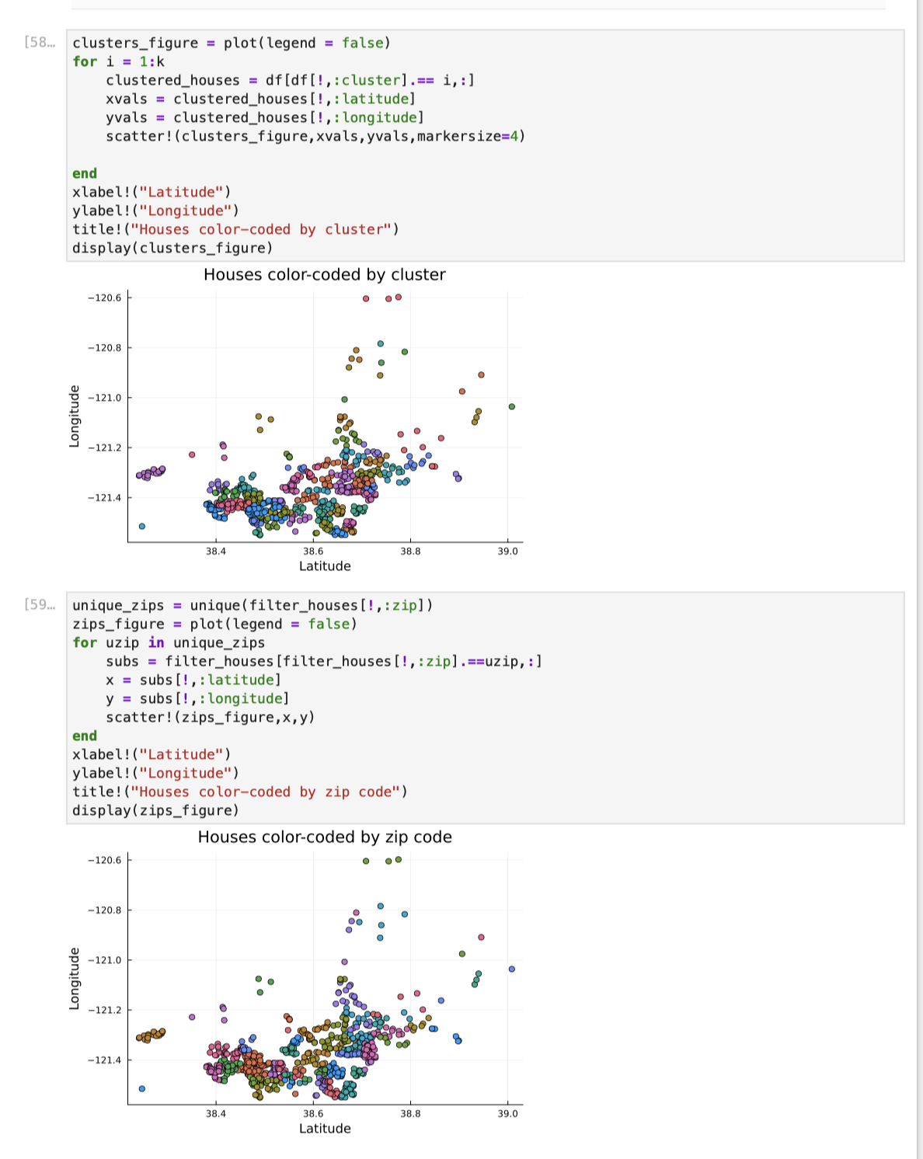
Рисунок 9: Кластеризация данных. Метод k-средних

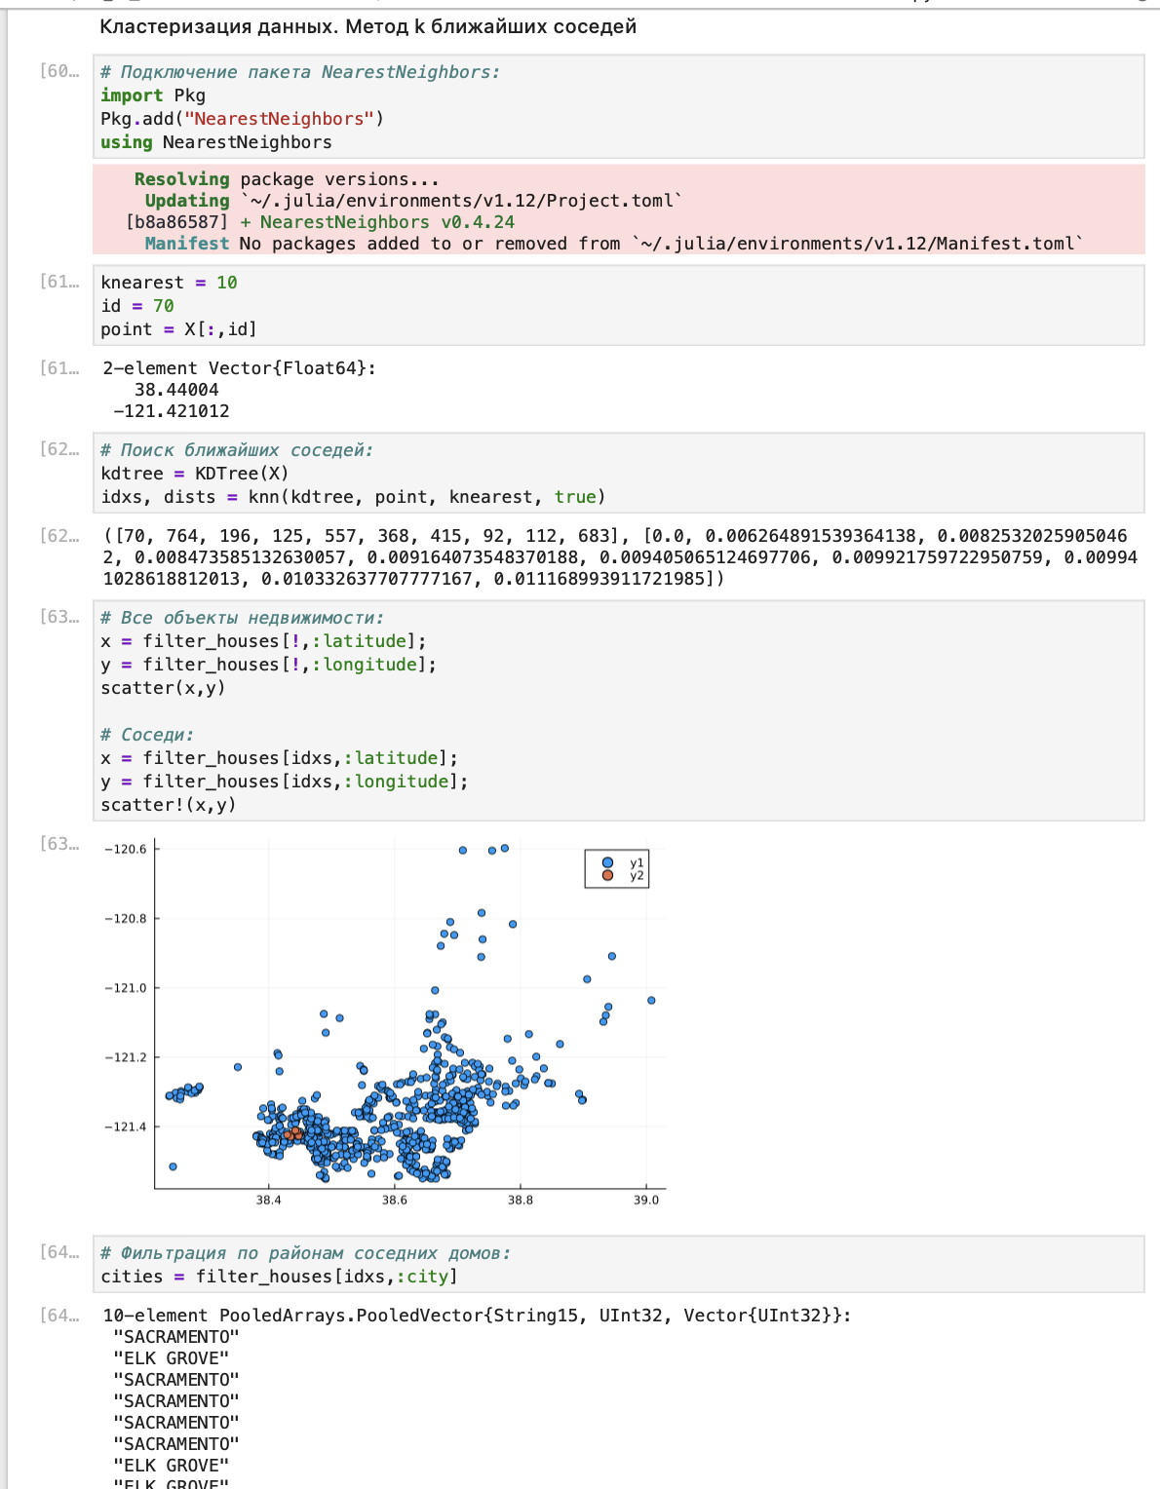
Рисунок 10: ластеризация данных. Метод k ближайших соседей

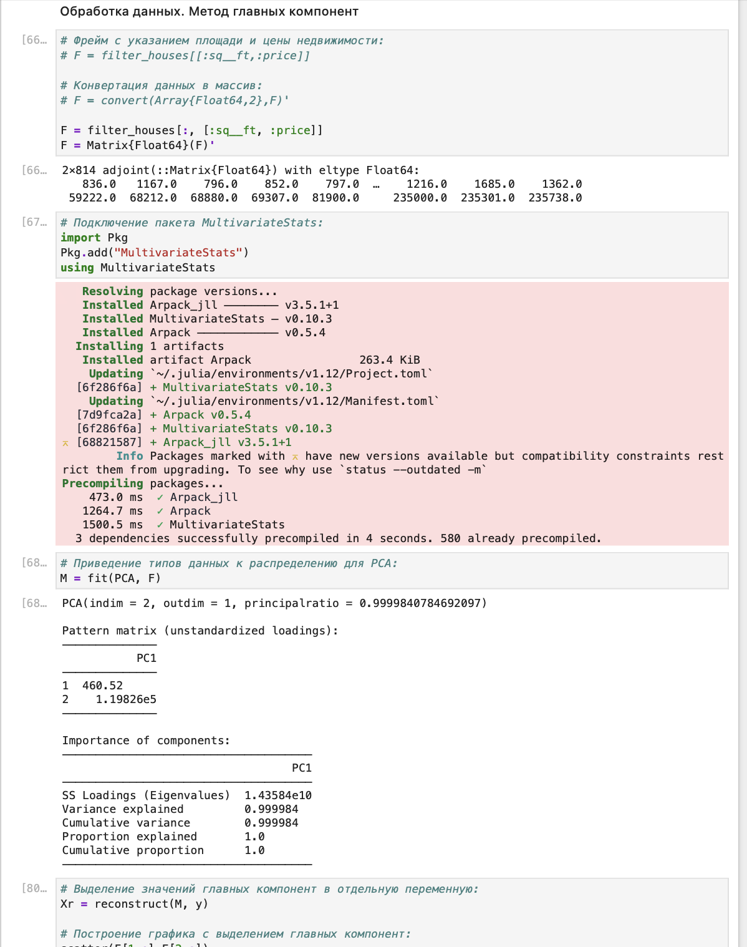
Рисунок 11: Обработка данных. Метод главных компонент

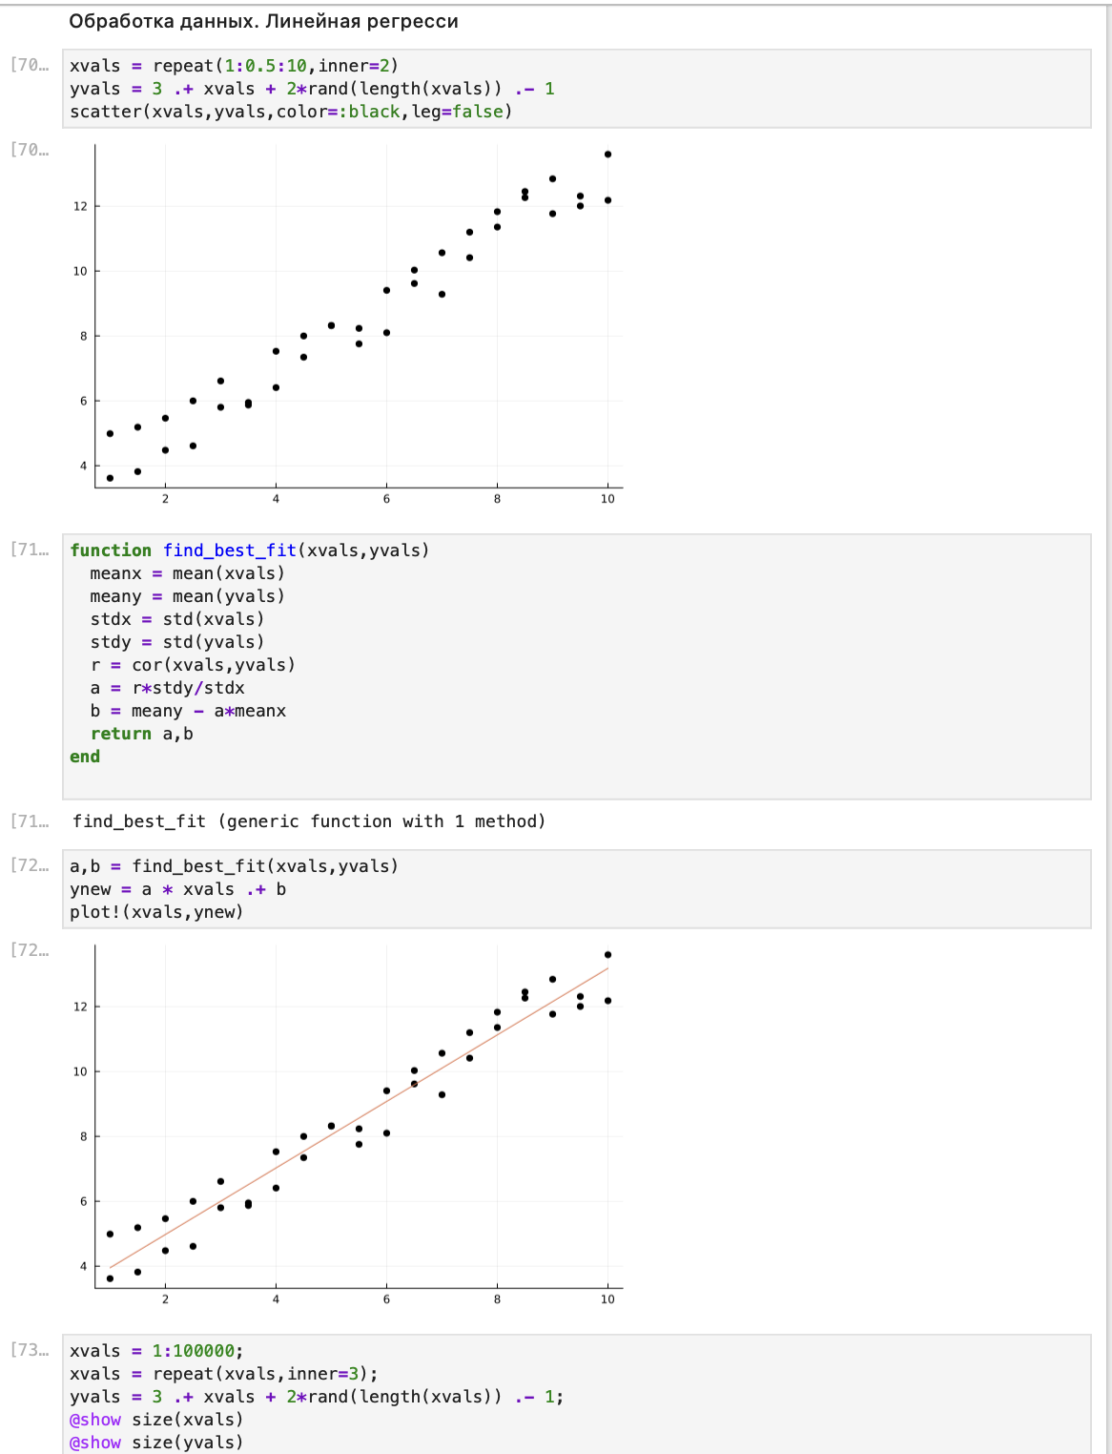
Рисунок 12: Обработка данных. Линейная регрессия

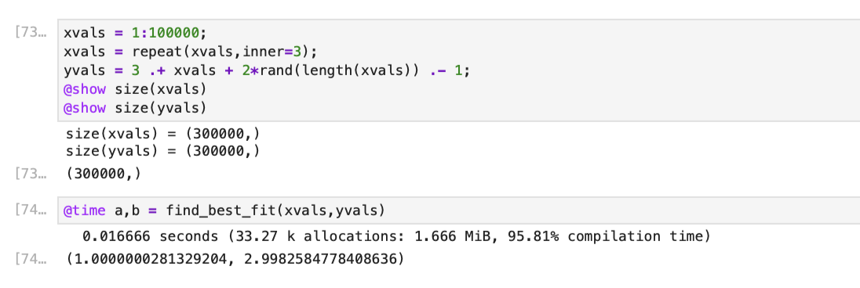
Рисунок 13: Обработка данных. Линейная регрессия

4.2 Самостоятельная работа
Теперь выполним задания для самостоятельный работы.
Загрузим
using RDatasets
iris = dataset("datasets", "iris")
Используем Clustering.jl для кластеризации на основе k-средних. Сделаем точечную диаграмму полученных кластеров. Для этого проиндексируем фрейм данных, преобразуем его в массив и транспонируем (рис. 14).
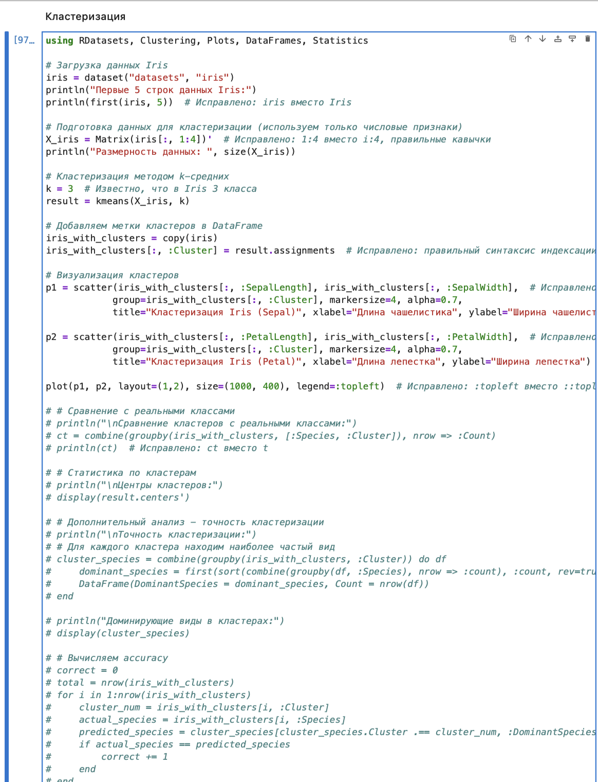
Рисунок 14: Кластеризация

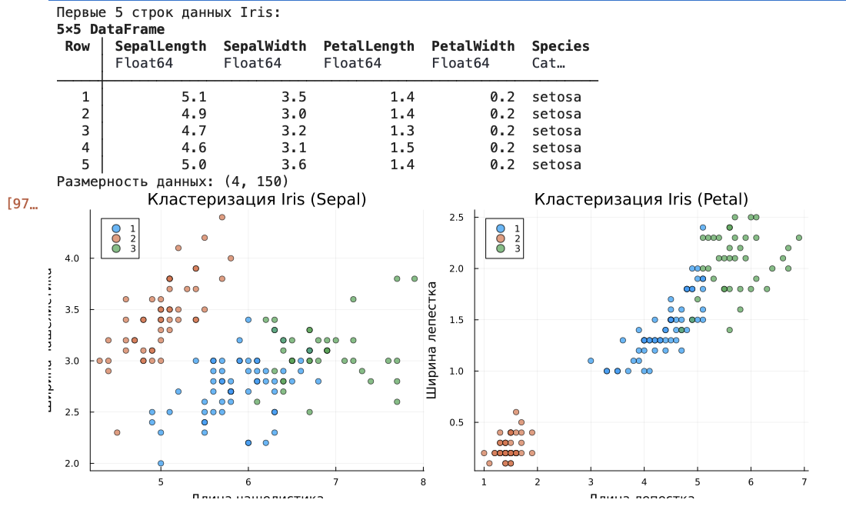
Рисунок 15: Кластеризация
Пусть регрессионная зависимость являетсял инейной. Матрица наблюдений факторов $X$ имеет размерность $N×3$ randn (N, 3), массив результато в $N×1$, регрессионная зависимость является линейной. Найдем МНК-оценку для линейной модели.
- Сравним свои результаты с результатами использования llsq из MultivariateStats.jl.
- Сравним свои результаты с результатамии спользования регулярной регрессии наименьших квадратов из GLM.jl.
Cоздадим матрицу данных $X2$, которая добавляет столбец единиц в начало матрицы данных, и решим систему линейных уравнений.
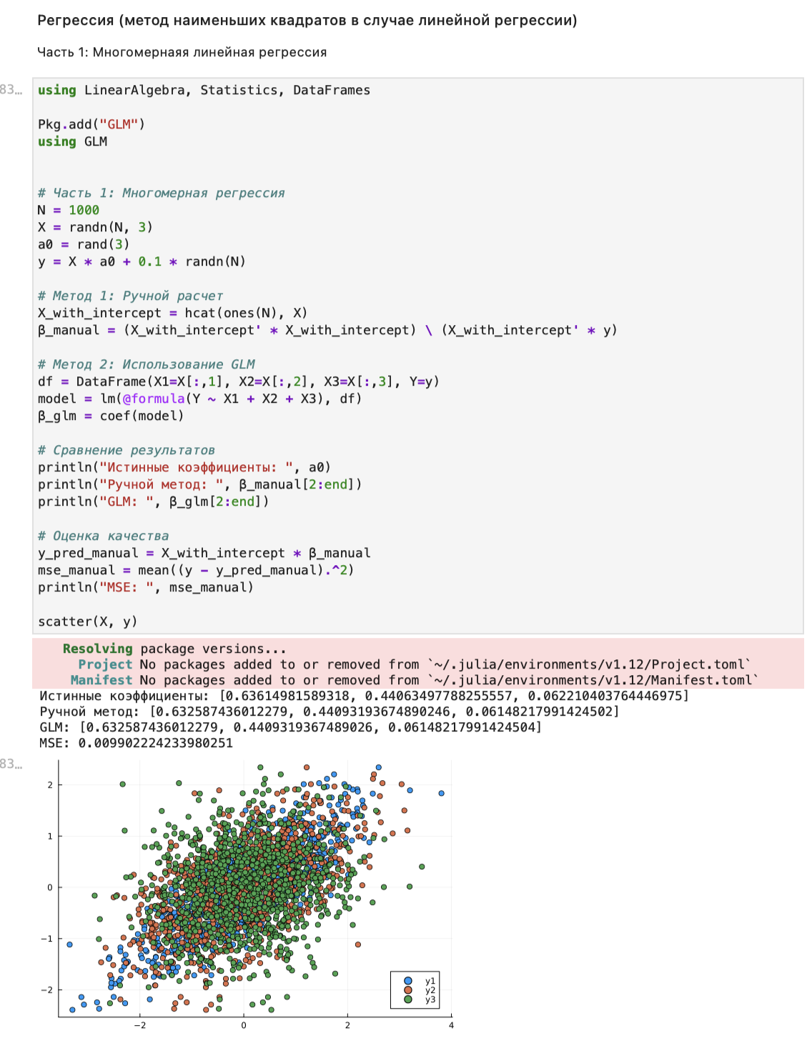
Рисунок 16: Регрессия
Найдем линию регрессии, используя данные $\left(X,y\right)$. Построем график $\left(X,y\right)$, используя точечный график. Добавим линию регрессии, используя abline!. Добавим заголовок «График регрессии» и подпишим оси $x$ и $y$.
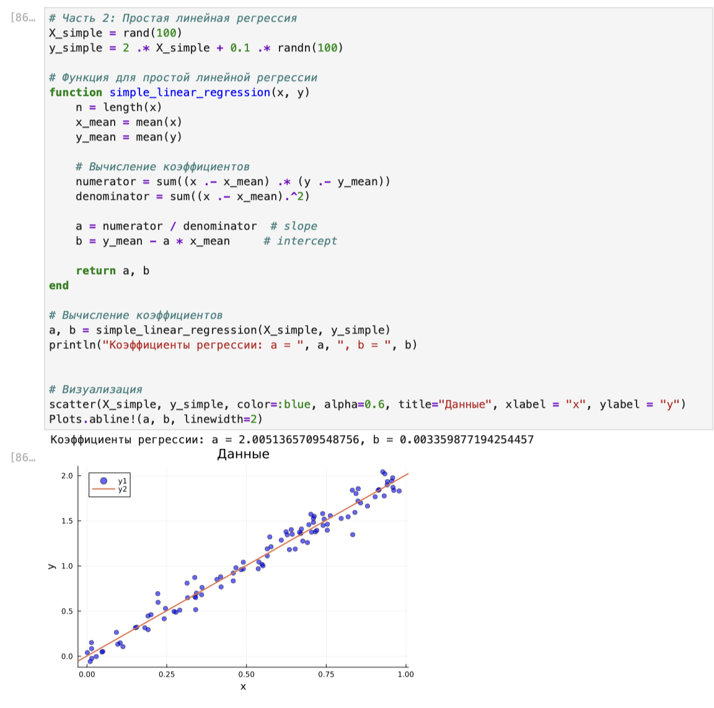
Рисунок 17: Регрессия
Построим траекторию возможных цен на акции:
- $S$ – начальная цена акции;
- $T$ – длина биномиального дерева в годах;
- $n$ – количество периодов;
- $h=Tn$ – длина одного периода;
- $σ$ – волатильность акции;
- $r$ – годовая процентная ставка;
- $u=exp\left(rh+σ\sqrt{h}\right)$;
- $d=exp\left(rh−σ\sqrt{h}\right)$;
- $p^{*}=\frac{exp\left(rh\right)−d}{u−d}$;
Пусть $S=100, T=1, n=10000, σ=0.3$ и $r=0.08$. Попробуем построить траекторию курса акций.
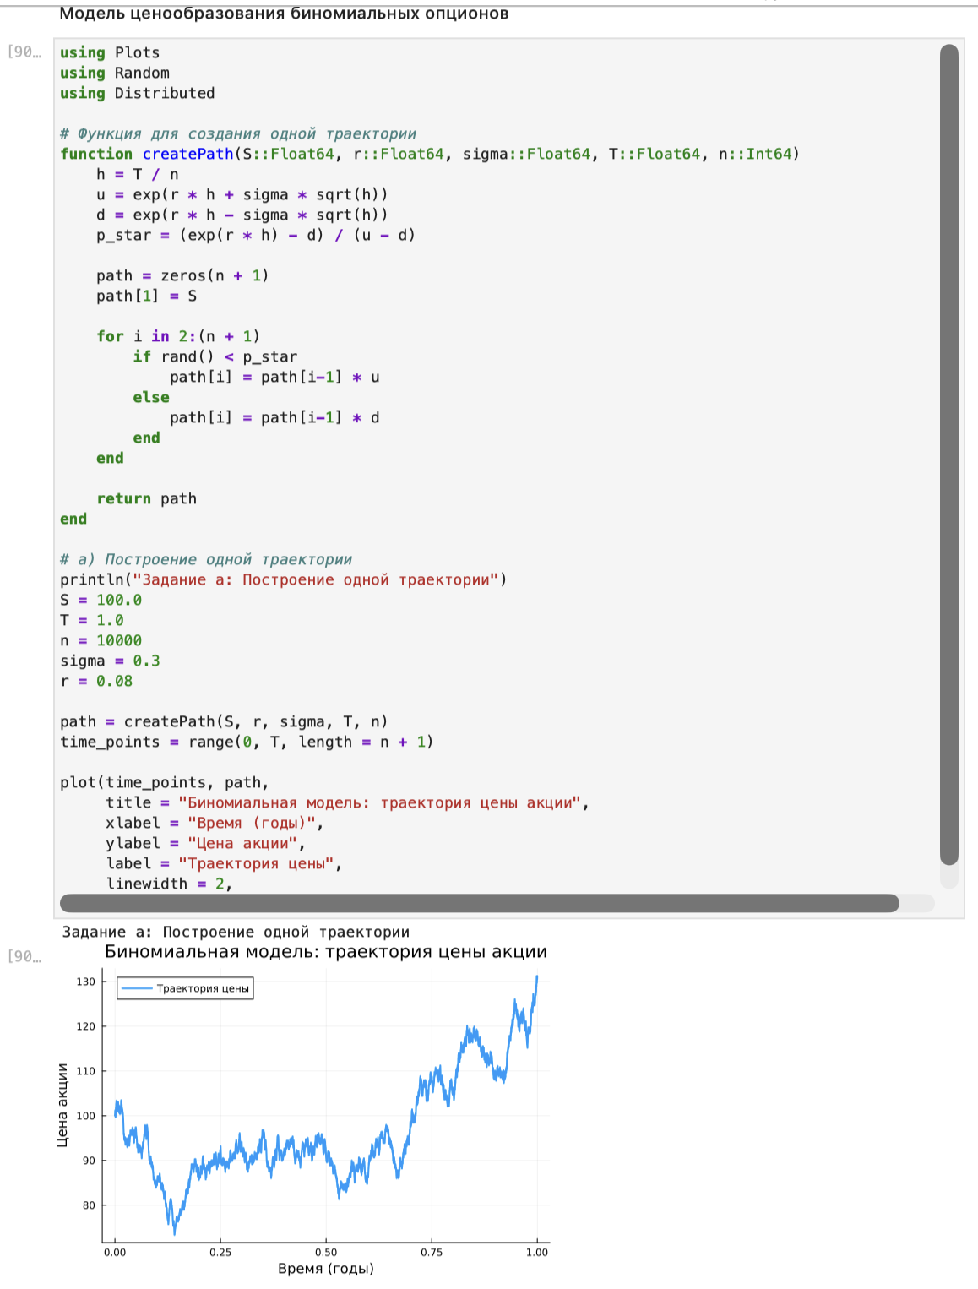
Рисунок 18: Модель ценообразования биномиальных опционов
Создадим функцию createPath (S ::Float64, r ::Float64, sigma ::Float64, T ::Float64, n ::Int64), которая создает траекторию цены акции с учетом начальных параметров. Используем createPath, чтобы создать 10 разных траекторий и построим их все на одном графике.
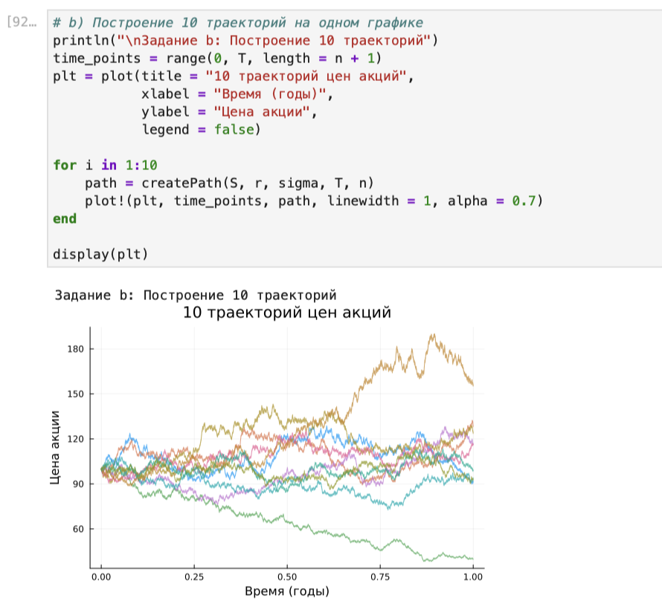
Рисунок 19: Модель ценообразования биномиальных опционов
Распараллелим генерацию траектории. Можем использовать Threads.@threads, pmap и @parallel.
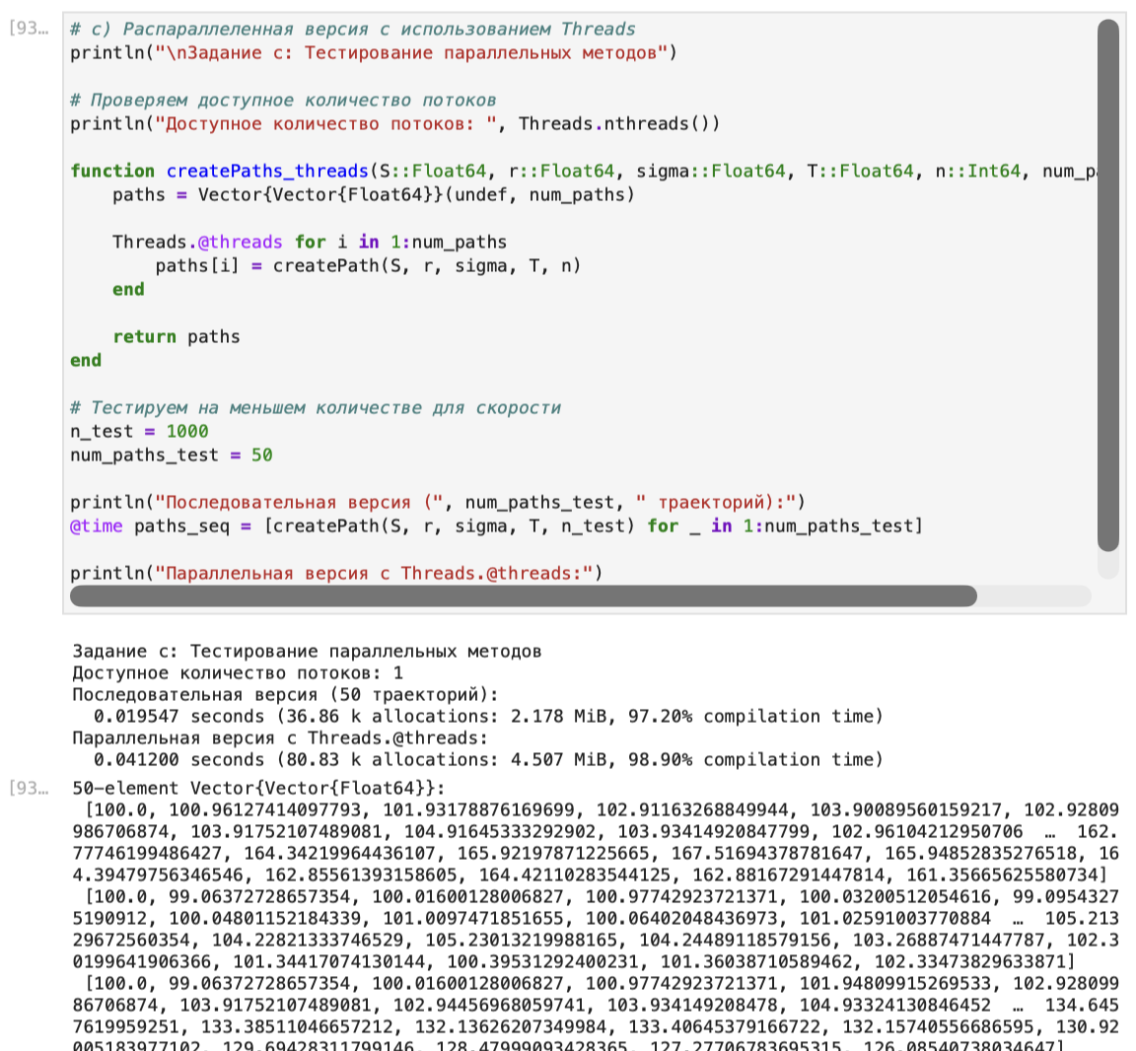
Рисунок 20: Распараллелим генерацию траектории

5. Выводы
В результате выполнения данной лабораторной работы я освоила специализированные пакеты Julia для обработки данных.

Список литературы

